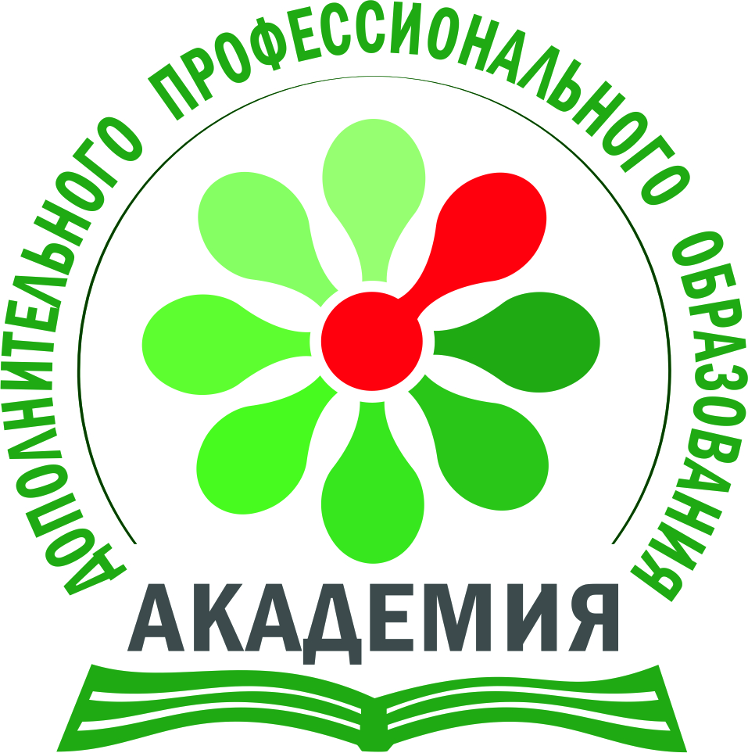Автономная некоммерческая организация дополнительного профессионального образования «Академия дополнительного профессионального образования»

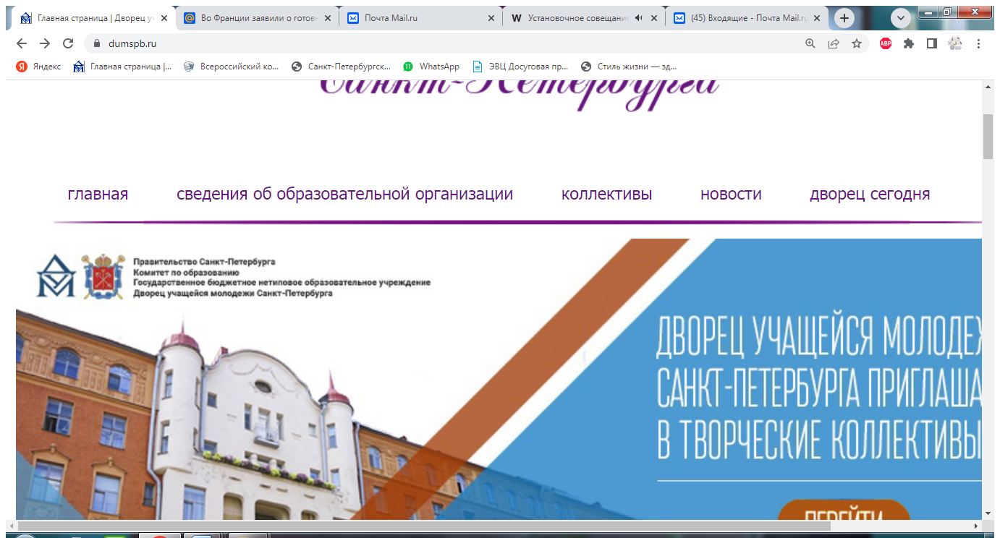

Государственное бюджетное нетиповое образовательное учреждение

Дворец учащейся молодежи Санкт-Петербурга,

Опорный центр содействия профессиональному самоопределению детей молодежи Санкт-Петербурга

**Информационное письмо**

Приглашаем школьников 5–11-х классов, родителей и учителей принять участие в открытом Региональном фестивале «Фестиваль IT-профессий».

**Фестиваль** является частью городского профориентационного марафона «Мастерские будущего» и проводится в рамках реализации Концепции развития системы сопровождения профессионального самоопределения детей и молодежи Санкт-Петербурга при поддержке Комитета по образованию.

**Цель Фестиваля**− содействие профессиональному самоопределению школьников в области IT- профессий.

**В программе Фестиваля:**

* Мастер-классы от IT-профессионалов;
* Встреч со специалистами IT-индустрии;
* Тестирование уровня IT-компетенции;
* IT-образование и рынок труда в Санкт-Петербурге;
* Приемная кампания – 2022: статистика поступления в ВУЗы.

**Фестиваль состоится 18 сентября 2022 года**

**Форматы проведения:**

* участие школьников в мастер-классах – **очное, по адресам:**
  + - * + ул. Ушинского, д.5-1 (Калининский район)
        + ул. Будапештская, д. 33 лит. А (Фрунзенский район)
        + пр. Солидарности, д.11-1 (Невский район)
        + пр. Сизова, д.30-4 (Приморский район).

**Для участия в мастер-классах** необходимо зарегистрироваться на сайте Академии (https://ucvt.org/news/festival-it-professij). до **14 сентября** 2022г. С расписанием проведения мастер-классов можно ознакомиться в программе Фестиваля:

на сайте Академии https://ucvt.org/news/festival-it-professij

в группе ВКонтакте <https://vk.com/it_fest>.

* выступления спикеров с докладами – **дистанционно**.

**Для участия в дистанционной части Фестиваля** необходимо до **17 сентября** 2022г. зарегистрироваться на сайте Академии (https://ucvt.org/news/festival-it-professij). Ссылка для подключения будет направлена на указанный при регистрации электронный адрес за сутки до мероприятия.

Материалы Фестиваля (в том числе запись выступлений спикеров) будут направлены всем участникам на указанный при регистрации электронный адрес.

**Контактные лица и телефоны:**

**АНО ДПО АДПО**

Петрова Ольга Евгеньевна, Михалюк Лидия Борисовна;

prof[IT@znaem.org](mailto:profIT@znaem.org). (812) 612-11-22 <https://obuchim.com/>

**Опорный центр содействия профессиональному самоопределению детей и молодежи** **ГБНОУ ДУМ СПб**

Федорова Елена Владимировна

[profsamoopredeleniye@mail.ru](mailto:profsamoopredeleniye@mail.ru) (812) 246-08-57 https://dumspb.ru/node/825